請利開分頁 提供紅字部分

組員軌道請以圖片方式上傳

請在下禮拜三之前上傳

封面

學號姓名

摘要

分工

目錄

1. 前言
2. 鋼球運動軌道設計

2.1軌道本體

2.2各組員軌道模組

1. 提球系統設計

3.1 凸輪

3.2 6連桿曲柄滑塊

3.3 螺旋

1. 控制程式
2. 個人心得
3. 結果與討論

學號:40523210

姓名:江忠憲

分工: 提供意見 繪製部分軌道 組裝模擬

軌道模組:

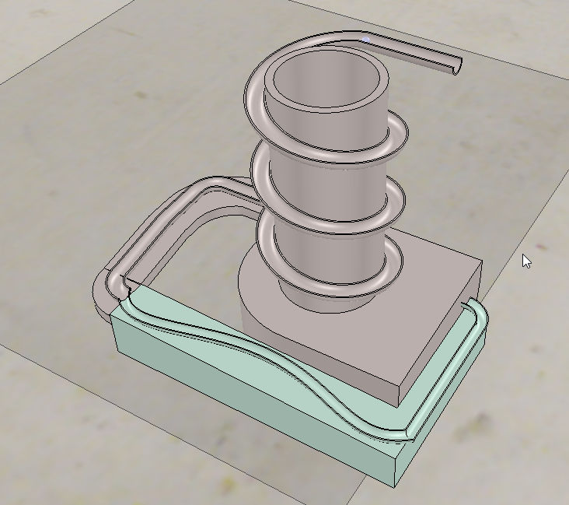

個人心得:

上完這18週的電腦輔助設計實習,讓我受益良多,了解到如何繪製工程圖與組立零組件並推回網誌,且送入V-rep進行動態模擬。

與組員一起討論、設計與協同的過程非常的愉快,最後設計出來的軌道是我們的心血。

學號:40523211

姓名:余昱輝

分工:提球機構方面提供意見,繪製個人軌道和提球上升機構,模擬軌道運行

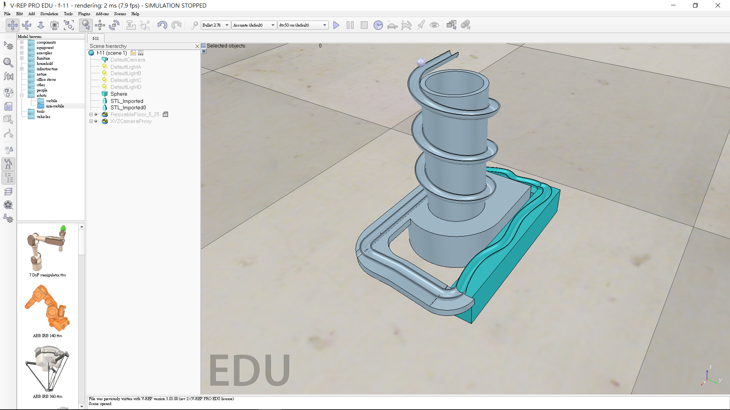

個人心得: 18週過去,我學習到了許多事物,從一開始的如何管理倉儲,利用繪圖軟體solvespace繪製原件再轉成stl檔後匯入v-rep進行機構模擬,到最後小組分工協同完成循環提球機構,在過程中我學習到許多語法,和每種不同繪製軟體的差異,模擬的部分則是讓我映象深刻,它並不是只是把要模擬的零件放入後就好,還必須對每個細節都詳細的規畫才能達到理想的目標。

設計是一種明確與具體的表達,也是為了與他人協同的橋樑,它是一種語言,加上網路倉儲的應用就能串起彼此,不受時間空間距離的限制,在這樣的過程中我覺得很愉快也很開心。

學號:40523212

姓名:吳志祥

分工:個人軌道繪製、意見提供、利用V-REP模擬

軌道模組:

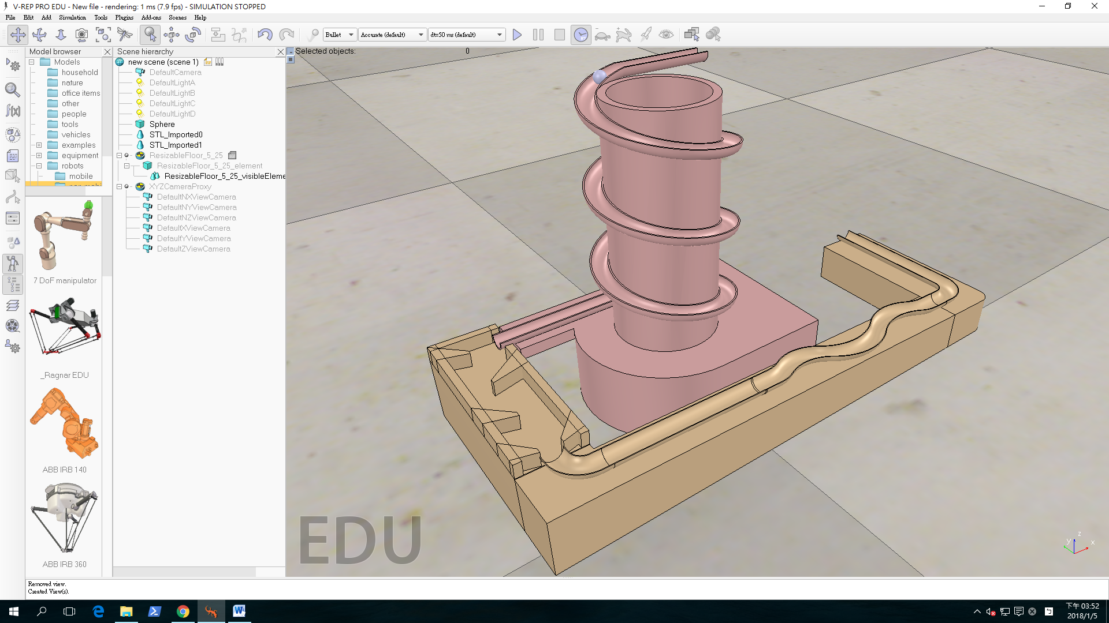

個人心得:

在這18週的時間裡，從無到有、從完全不會到慢慢的熟練，真的是獲益良多。一開始我以為學這個沒什麼，但是慢慢的，我才了解到其中的重要性，利用網路，讓我們的分工更為方便，原來現在科技已經這麼進步了。

跟同組的人一起討論、分工、一起設計這個機構，過程中非常快樂，我也從中學習到了許多東西。